Giải vở bài tập Toán lớp 5 tập 2 bài 126 trang 55 - Câu 1
Tính:
5 giờ 4 phút x 6
4,3 giờ x 4
3 phút 5 giây x 7
2 giờ 23 phút x 5
2,5 phút x 6
Hướng dẫn giải:
- Đặt tính thẳng hàng và thực hiện tính như đối với phép nhân các số tự nhiên.
- Khi tính sau mỗi kết quả ta phải ghi đơn vị đo tương ứng.
- Nếu số đo thời gian ở đơn vị bé có thể chuyển đổi sang đơn vị lớn thì ta thực hiện chuyển đổi sang đơn vị lớn hơn.
Đáp án
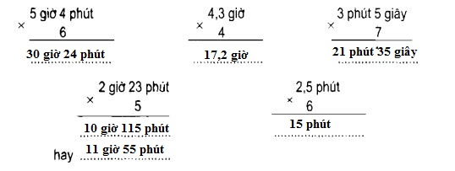
Giải vở bài tập Toán lớp 5 tập 2 bài 126 trang 55 - Câu 2
Một tuần lễ Mai học ở lớp 25 tiết, mỗi tiết 40 phút. Hỏi trong 2 tuần lễ Mai học ở lớp bao nhiêu thời gian?
Hướng dẫn giải
- Tính số tiết học trong 2 tuần = số tiết học trong 1 tuần × 2.
- Tính thời gian Mai học ở trường trong 2 tuần = thời gian 1 tiết học × số tiết học trong 2 tuần.
Bài giải
Số tiết Mai học trong 2 tuần là:
25 ⨯ 2 = 50 (tiết)
Thời gian Mai học trong 50 tiết là:
50 ⨯ 40 = 2000 (phút)
2000 phút = 33 giờ 20 phút
Đáp số: 33 giờ 20 phút
Giải vở bài tập Toán lớp 5 tập 2 bài 126 trang 55 - Câu 3
Một máy đóng đồ hộp cứ 5 phút thì đóng được 60 hộp. Hỏi phải mất bao nhiêu thời gian để máy đó đóng được 12000 hộp?
Hướng dẫn giải
- Tìm thời gian máy đóng được 1 hộp = thời gian máy đóng được 5 hộp : 5.
- Tìm thời gian để máy đóng được 12 000 hộp = thời gian máy đóng được 1 hộp × 12 000.
Tóm tắt
5 phút ⟶ Máy đóng 60 hộp
? phút ⟶ Máy đóng 12000 hộp
Bài giải
Thời gian máy đóng 1 hộp là:
5: 60 = 1/12 (phút)
Thời gian máy đóng 12000 hộp là:
1/12 × 12000=1000 (phút)
1000 phút = 16 giờ 40 phút
Đáp số: 16 giờ 40 phút

